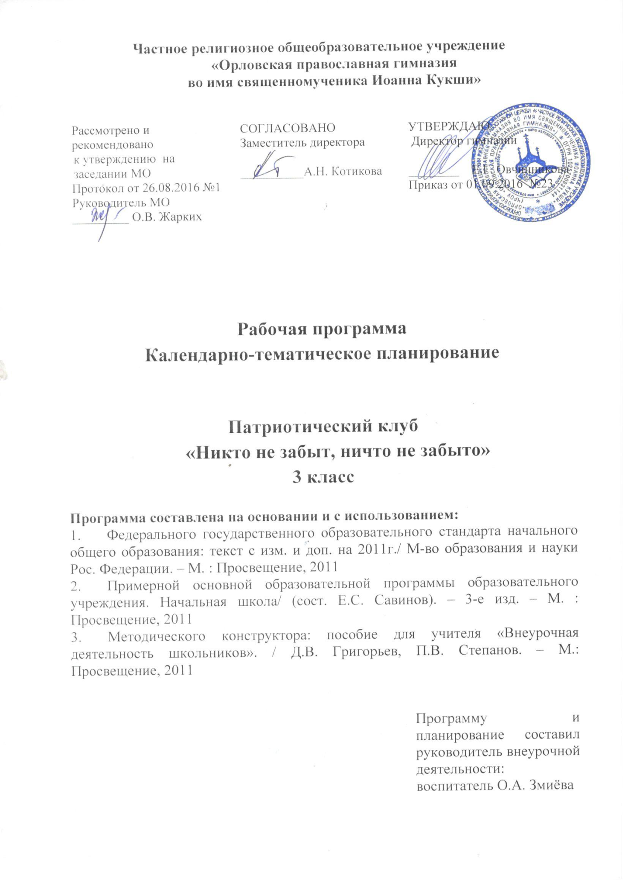

Программа
Патриотический клуб «Никто не забыт, ничто не забыто»

для учащихся 3-го класса Орловской православной гимназии

Содержание:
- Пояснительная записка.
- Примерное тематическое планирование.
- Содержание деятельности.
- Ожидаемые результаты реализации программы.
- Календарно-тематическое планирование.
- Реализация программы.

Пояснительная записка.

Воспитание является одним из важнейших компонентов образования в интересах человека, общества, государства. Основными задачами воспитания на современном этапе развития нашего общества являются: формирование у обучающихся гражданской ответственности и правового самосознания, духовности и культуры, инициативности, самостоятельности, способности к успешной социализации в обществе. Начальная школа призвана воспитывать лучшие нравственные качества учащихся, любовь к Отечеству, своему народу, его языку, духовным ценностям, уважительное отношение к другим народам и их национальным культурам, способствовать разностороннему и гармоничному развитию младших школьников, раскрытию их творческих способностей. Воспитание детей происходит в любой момент их деятельности. Однако наиболее продуктивно это воспитание осуществлять в свободное от обучения время.
Внеурочная деятельность является составной частью учебно-воспитательного процесса и одной из форм организации свободного времени учащихся. Внеурочная деятельность понимается сегодня преимущественно как деятельность, организуемая во внеурочное время для удовлетворения потребностей учащихся в содержательном досуге, их участии в самоуправлении и общественно полезной деятельности. В настоящее время в связи с переходом на новые стандарты второго поколения происходит совершенствование внеурочной деятельности.
Настоящая программа разработана с учетом типа и вида образовательного учреждения, потребностей и запросов участников образовательного процесса и создает условия для социального и культурного самоопределения, творческой самореализации личности ребёнка, её интеграции в системе мировой и отечественной культур.
Программа педагогически целесообразна, так как способствует более разностороннему раскрытию индивидуальных способностей ребенка, которые не всегда удаётся рассмотреть на уроке, развитию у детей интереса к различным видам деятельности, желанию активно участвовать в продуктивной, одобряемой обществом деятельности, умению самостоятельно организовать своё свободное время. Внеурочная краеведческая деятельность национально-патриотического направления способствует воспитанию любви к родному краю. Патриотическое воспитание способствует становлению и развитию личности, обладающей качествами гражданина и патриота своей страны.
Данный вид деятельности позволяет детям познакомиться и усвоить нормы бережного отношения к народным традициям, истории, культуре, природе родного края. Без любви к своей малой Родине не может быть любви к своей стране.
Данная программа представляет собой вариант организации внеурочной краеведческой деятельности национально-патриотического направления учащихся 2-го класса начальной ступени общего образования. Реализация программы происходит в течение одного учебного года.
Программа ориентирована на реализацию следующих целей:
– способствовать всестороннему развитию личности школьника, его творческих способностей;
– способствовать освоению детьми социальных норм, необходимых для существования в современном обществе, таких как ценностное отношение к природе, к памятникам истории и культуры, к людям других поколений;
– способствовать развитию позитивного отношения учащихся к базовым ценностям современного российского общества, а именно к таким ценностям, как человек, Отечество, родная культура, забота о ближнем;
– способствовать приобретению учащимися нового социального опыта, его применения и преобразования при выстраивании собственного социального поведения.
В процессе реализации программы планируется решение задач:
– мотивирование учащихся к участию в краеведческой деятельности;
– формирование у обучающихся умения ориентироваться в социальной среде;
– формирование потребности участвовать в разнообразной поисковой, творческой, созидательной деятельности в социуме;
– формирование коммуникативной культуры, умения общаться и сотрудничать;
– развитие волевой и эмоциональной регуляции поведения и деятельности;
– воспитание духовно-нравственных качеств личности;
– формирование инициативности, самостоятельности;
– формирование чувства любви к своей малой Родине, её историческому прошлому;
– формирование уважительного отношения к национальным традициям и культуре;
– релаксация учащихся.
Данная программа основывается на следующих принципах:
– природосообразности – краеведческая деятельность школьников должна основываться на научном понимании взаимосвязи естественных и социальных процессов, согласовываться с общими законами развития природы и человека, воспитывать его сообразно полу и возрасту, а также формировать у него ответственность за развитие самого себя;
– возрастосообразности – учет возрастных особенностей учащихся 4-го класса, поскольку на каждом возрастном этапе перед человеком встает ряд специфических задач, от решения которых зависит его личностное развитие;
– культуросообразности - учет общечеловеческих ценностей, ценностей и норм национальной культуры;
– коллективности – получение опыта жизни в обществе, опыта взаимодействия с окружающими;
– доступности и наглядности;
– целенаправленности и последовательности (от простого к сложному);
– диалогичности – взаимного понимания, признания и принятия;
– патриотической направленности – обеспечение идентификации себя с Россией, ее культурой;
– поддержки самоопределения воспитанника – формирование осмысленного и ответственного отношения к себе как гражданину Российской Федерации.
Особенностью курса является возможность для реализации межпредметных связей дисциплин начальной школы. На занятиях используются и тем самым подкрепляются умения, полученные на уроках чтения, русского языка, математики, окружающего мира, музыки, изобразительного искусства, технологии.
Средствами курса целенаправленно создаются условия для развития у учащихся познавательных процессов, речи, эмоциональной сферы и творческих способностей, формирования учебной деятельности.
Предполагается, что полученные знания, умения, навыки учащиеся будут применять в повседневной жизни.
Краеведческая деятельность национально-патриотического направления во втором классе продолжает реализовываться в форме клуба «Никто не забыт, ничто не забыто».
Предполагается еженедельное проведение внеурочных занятий по два часа в неделю. Всего – 68 часов в год.

  - Примерное тематическое планирование

№ | Тема занятий | Форма проведения | Кол-во часов
1 | Вводный урок. Юбилей города Орла. Легенды об образовании города. | Урок-беседа | 2
2 | Карта города Орла и Орловской области. Знакомство…. Занятия жителей города и области. Географическая характеристика (климат, административное деление, водные ресурсы и др.). | Урок-беседа | 2
3 | Названия улиц, связанные с историей города (известные люди, исторические события и др.) (Около 160 названий.) | Урок-беседа | 12
4 | Архитектурные памятники города. Здания - памятники города. | Урок-беседа | 8
5 | Православные храмы города (действующие и разрушенные, перестроенные в годы безверия) | Урок-беседа | 10
6 | История Свято-Успенского мужского монастыря | Урок-беседа | 2
7 | Культура и искусство, литература. Музеи города. Библиотеки, театры, дворцы культуры, парки, скверы, места отдыха. | Посещение музея.  Уроки-беседы. | 10
8 | Почетные звания области, награды, международные отношения, интересные факты. |  | 2
9 | Подготовка проектов по темам выбранными детьми. | Урок-беседа | 8
10 | Орловщина литературная. Писатели-орловцы. |  | 4
11 | Обобщение изученного за год. |  | 4
65-68 | Резервные уроки. |  | 4
Итого: |  |  | 68

3. Содержание деятельности.

Учащиеся ведут наблюдения, выполняют практические работы, различные творческие задания, готовят доклады, инсценируют сказки. Проводятся дидактические и ролевые игры, учебные диалоги, викторины. Важное место занимают экскурсии и учебные прогулки, встречи со специалистами (художниками, пчеловодами, столярами и др.), организация посильной практической деятельности. Занятия могут проходить не только в классе, но и на улице, в музее.

4. Ожидаемые результаты реализации программы.
Воспитательные результаты внеурочной краеведческой деятельности патриотической направленности распределяются по трем уровням.
1. Результаты первого уровня (приобретение социальных знаний, понимания социальной реальности и повседневной жизни): приобретение учащимися знаний о красоте и гармоничности человека, живущего в Боге; о жизни людей родного края; о правилах поведения во время экскурсий; о необходимости бережного отношения к святыням и памятникам; о правилах конструктивной групповой работы.
2. Результаты второго уровня (формирование позитивных отношений к базовым ценностям нашего общества и к социальной реальности в целом): развитие ценностных отношений учащихся к природе и людям родного края, к активному отдыху, направленному на изучении истории города, к родному Отечеству и его культуре.
3. Результаты третьего уровня: приобретение опыта самостоятельного социального действия.
Личностные результаты освоения программы:
- развитие готовности и способности учащихся к саморазвитию и реализации творческого потенциала в духовной и предметно-продуктивной деятельности, высокой социальной и профессиональной мобильности на основе непрерывного образования и компетенции «уметь учиться»;
- формирование образа мира, ценностно-смысловых ориентаций и нравственных оснований личностного морального выбора;
- развитие самосознания, позитивной самооценки и самоуважения, готовности открыто выражать и отстаивать свою позицию, критичности к своим поступкам; развитие готовности к самостоятельным поступкам и действиям, принятию ответственности за их результаты;
- целеустремленности и настойчивости в достижении целей, готовности к преодолению трудностей и жизненного оптимизма; формирование умения противодействовать действиям и влияниям, представляющим угрозу жизни, здоровью и безопасности личности и общества в пределах своих возможностей.
- формирование толерантности и основ культуры межэтнического общения, уважения к языку, культурным, религиозным традициям, истории и образу жизни представителей народов России.
- формирование основ российской гражданской идентичности;
- пробуждение веры в Россию, чувства личной ответственности за Отечество;
- воспитание ценностного отношения к своему национальному языку и культуре;
- формирование патриотизма и гражданской солидарности;
Метапредметными результатами освоения программы является формирование следующих универсальных учебных действий (УУД).
Регулятивные УУД:
- учиться совместно давать эмоциональную оценку своей деятельности и деятельности других;
- определять и формулировать цель деятельности на занятии с помощью учителя;
- учиться высказывать своё предположение (версию) на основе работы с иллюстрацией учебного пособия;
- учиться отличать верно выполненное задание от выполненного неверно;
- формирование российской и гражданской идентичности на основе принятия учащимися демократических ценностей, развития толерантности жизни в поликультурном обществе, воспитания патриотических убеждений;
- освоение основных социальных ролей, норм и правил.
Познавательные УУД:
- добывать новые знания: находить ответы на вопросы, используя учебное пособие и дополнительную литературу, свой жизненный опыт и информацию, полученную на занятии; пользоваться памятками;
- перерабатывать полученную информацию: делать выводы в результате совместной работы всего класса;
- перерабатывать полученную информацию: сравнивать и группировать предметы и их образы.
Коммуникативные УУД:
- умение слушать, вести диалог в соответствии с целями и задачами общения, участвовать в коллективном обсуждении проблем и принятии решений, строить продуктивное сотрудничество со сверстниками и взрослыми, на основе овладения вербальными и невербальными средствами коммуникации, позволяющими осуществлять свободное общение на русском языке;
- уметь выразительно читать и пересказывать содержание текста;
- совместно договариваться о правилах общения и поведения в школе и на занятиях и следовать им;
- учиться согласованно работать в группе;
- формирование компетентности в общении, включая сознательную ориентацию учащихся на позицию других людей как партнеров в общении и совместной деятельности;
- развитие навыков организации и осуществления сотрудничества с педагогами, сверстниками, родителями, старшими детьми в решении общих проблем;
- укрепление доверия к другим людям;
- развитие доброжелательности и эмоциональной отзывчивости, понимания и сопереживания другим людям.
Предметные результаты изучения программы:
- первичное ознакомление учащихся с отечественной и мировой культурой;
- готовность к непосредственному участию в созидательной деятельности на благо Отечества и его защиты;
- знание отечественного историко-культурного процесса;
- знание о «малой родине» (родной край: история, культура, традиции, достижения, проблемы и др.);
- знание содержания таких понятий и категорий, как «Отечество», «патриотизм», «патриот», «долг», «служение Отечеству», «национальные интересы», «защита Отечества» и др.;
- понимание роли, места и значения России в мировой цивилизации, самобытности и уникальности нашего общества и государства, имеющих свой путь в истории человечества.

5. Календарно-тематическое планирование.

№ | Тема занятий | Форма проведения | Кол-во часов | Дата по плану |  | Фактическая дата
1 | Вводный урок. Юбилей города Орла. Легенды об образовании города. | Урок-беседа | 2
2 | Карта города Орла и Орловской области. Знакомство…. Занятия жителей города и области. Географическая характеристика (климат, административное деление, водные ресурсы и др.). | Урок-беседа | 2
3 | Названия улиц, связанные с историей города (известные люди, исторические события и др.) (Около 160 названий.). | Урок-беседа.  Экскурсия. | 12
3.1 | Названия улиц, связанные с известными людьми. | Урок-беседа | 2
3.2 | Названия улиц, связанные с известными людьми. | Экскурсия | 2
3.3 | Исторические события в г. Орле. Названия улиц. | Урок-беседа | 2
3.4 | Известные люди в г. Орле и улицы, названные в их честь. | Урок-беседа | 2
3.5 | Известные люди в г. Орле и улицы, названные в их честь. | Экскурсия | 2
3.6 | Известные люди в г. Орле и улицы, названные в их честь. | Урок-беседа | 2
4 | Архитектурные памятники города. Здания - памятники города. | Урок-беседа.  Экскурсия | 8
4.1 | Архитектурные памятники города | Урок-беседа | 2
4.2 | Архитектурные памятники города | Урок-беседа | 2
4.3 | Здания-памятники г. орла | Урок-беседа | 2
4.4 | Здания-памятники г. орла | Экскурсия | 2
5 | Православные храмы города (действующие и разрушенные, перестроенные в годы безверия). | Урок-беседа | 10
5.1 | Действующие православные храмы г. Орла. | Урок-беседа | 2
5.2 | Действующие православные храмы г. Орла. | Экскурсия | 2
5.3 | Разрушенные храмы г. Орла. | Урок-беседа | 2
5.4 | Разрушенные храмы г. Орла. | Урок-беседа | 2
5.5 | Храмы г.Орла, перестроенные в годы безверия. |  | 2
6 | История Свято-Успенского мужского монастыря | Урок-беседа | 2
7 | Культура и искусство, литература. Музеи города. Библиотеки, театры, дворцы культуры, парки, скверы, места отдыха. | Посещение музея.  Уроки-беседы | 10
7.1 | Музеи г.Орла. | Посещение музея | 2
7.2 | Библиотеки г. Орла. | Посещение библиотеки | 2
7.3 | Театры г. Орла. | Урок-беседа | 2
7.4 | Парки, скверы, места отдыха г. Орла. | Экскурсия | 2
7.5 | Дворцы культуры г. Орла. | Урок-беседа | 2
8 | Почетные звания области, награды, международные отношения, интересные факты. |  | 2
9 | Подготовка проектов по темам выбранными детьми. | Урок-беседа | 8
9.1 | Подготовка проектов по темам выбранными детьми. | Урок-беседа | 2
9.2 | Подготовка проектов по темам выбранными детьми. | Урок-беседа | 2
9.3 | Подготовка проектов по темам выбранными детьми. | Урок-беседа | 2
9.4 | Подготовка проектов по темам выбранными детьми. | Урок-беседа | 2
10 | Орловщина литературная.  Писатели-орловцы. | Урок-беседа | 4
10.1 | Писатели-орловцы. | Урок-беседа | 2
10.2 | Писатели-орловцы. | Урок-беседа | 2
11 | Обобщение изученного за год. | Урок-беседа | 4
11.1 | Обобщение изученного за год. | Урок-беседа | 2
11.2 | Обобщение изученного за год. | Урок-беседа | 2
65-68 | Резервные уроки. |  | 4
 |  | Итого: | 68

6.Реализация программы.

Книги об Орле и орловцах

.
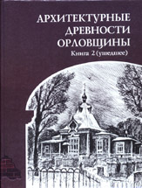
Неделин В.М., Ромашов В.М.

Архитектурные древности Орловщины (ушедшее).
Книга вторая.
Орёл: «Вешние воды», 2009. – 192 с. – Прил.: 88 с.
Вторая книга «Архитектурные древности Орловщины» – результат плодотворной многолетней работы авторов, значительно расширяет поднятую тему утраченных ценностей на Орловской земле и вместе с Приложением рассчитана на самый широкий круг читателей.
Открывая первые страницы книги, читатель сразу же видит следующие строки:
«Художнику Ромашову В.М., искусствоведу Неделину В.М.
Уважаемые Вячеслав Михайлович и Владимир Михайлович!
Благодарю вас за переданный Нам в дар альбом «Архитектурные древности Орловщины» – плод вашего десятилетнего творческого труда.
Это – добротное искусствоведческое исследование православной архитектуры орловской земли, с прекрасными иллюстрациями. Помощь Божия да сопутствует вам в деле дальнейшего привлечения внимания россиян к духовным истокам Отечества нашего! С уважением
Алексий
Патриарх Московский и Всея Руси
30.XI.2009».
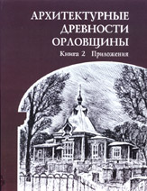
Далее следует страстное предисловие Владимира Переверзева, успевшего подержать в руках макет книги, успевшего вложить в эти строки то, что он пытался донести до людей все последние годы:
«… разве мы разобрались по-настоящему в нашем недавнем прошлом? Разве ответили на вопрос, почему то, что с любовью и верой строилось поколениями русских людей, погибло в такой «волшебно краткий» срок?
Казалось бы, новая работа Владимира Неделина и Вячеслава Ромашова, как и предыдущая, напрочь лишена публицистичности – только факты! – но это впечатление обманчиво. Материал, собранный ими, ошеломляет и заставляет ещё раз задуматься, что же с нами произошло».
Книга посвящена авторами художнику, краеведу и поэту Леониду Николаевичу Потапову.
Тираж 400 экз.

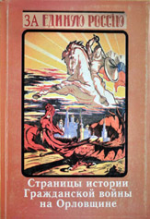

Страницы истории Гражданской войны на Орловщине
Историко-просветительский журнал «История русской провинции»,
Православное молодёжное братство во имя Св. Великомученика и Победоносца Георгия.
Главный редактор журнала К.Б. Грамматчиков
Научный редактор А.В.Тихомиров.
Орёл: ПФ «Картуш», 2009, – 300 с.
Данная книга посвящена малоизвестным страницам истории Гражданской войны на Орловщине и ключевому событию – Орловско-Кромскому сражению осени 1919 г. В данном издании публикуются как мемуары участников тех событий, так и исследования профессиональных историков и публицистов.
Тираж 1000 экз.

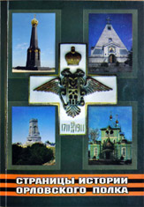

Страницы истории Орловского полка
Историко-просветительский журнал «История русской провинции»,
Православное молодёжное братство во имя Св. Великомученика и Победоносца Георгия.
Главный редактор журнала К.Б. Грамматчиков
Научный редактор А.В.Тихомиров.
Орёл: ПФ «Картуш», 2009
Тираж 1000 экз.

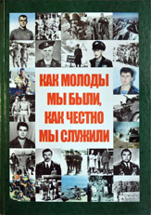

Как молоды мы были, как честно мы служили
Фотоальбом. Посвящается землякам-орловцам, прошедшим трудными дорогами Афганистана (1979-1989 гг.)
Орёл: Издательство А.В.Воробьёва, 2009
Тираж 200 экз.

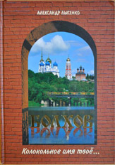
Лысенко А.И.

Болхов. Колокольное имя твоё…
Орёл: Издательство «Вешние воды», 2009. – 208 с. Ил.
Настоящая книга выходит за рамки простого красочного фотоальбома по истории Болхова, хотя совсем не претендует на энциклопедическую полноту сведений. Она предоставляет право заинтересовавшемуся читателю искать и дальше самые разнообразные источники сведений обо всех сферах жизнедеятельности заповедного уголка земли орловской.
Тираж 3000 экз.

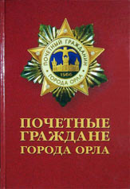
А.И.Лысенко

«Почетные граждане города Орла»
Орёл: «Вешние воды», 2008. – 200 с.
Издание 3-е, дополненное и исправленное.
В книге рассказывается краткая история почетного гражданства в Орле до 1917 года и даётся повествование о почётных гражданах города Орла с 1967 по 2008 год.
Материалы рассчитаны на широкий круг читателей.
Тираж 2000 экз.

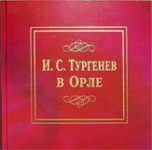
Л.М. Александрова

«И.С.Тургенев в Орле»
Орёл: ООО «Газета «Орловский вестник»
Издатель Александр Воробьёв. 2008. – 144 c.
Эта книга — хороший подарок к 190-летию со дня рождения И. С. Тургенева. О творчестве писателя написано немало книг. Во многих из них оно так или иначе связывается со Спасским-Лутовиновым, а город Орел, в котором родился Тургенев, остаётся как бы в тени. Значение родного города в личной и творческой судьбе остаётся недооцененным.
Составитель альбома устраняет этот досадный пробел, впервые прослеживает орловскую историю Тургенева и его близких от рождения писателя до его последнего приезда на родину. В альбоме прослеживается и история увековечения памяти Тургенева в Орле в XX веке.
Орёл предстаёт средоточием жизни провинциальной России во многих произведениях Тургенева, в том числе в четырёх романах из шести, созданных писателем, — «Рудин», «Дворянское гнездо», «Отцы и дети», «Новь».
В Орле жили очень значимые для биографии Тургенева личности, среди которых были военные, писатели, драматурги, общественные деятели, врачи, артисты. Несмотря на исторические потери, Орёл хранит память о приездах писателя в родной город, предоставляя возможность совершить своеобразную прогулку по городу с Тургеневым.
В книге 144 страницы, большая часть её состоит из иллюстраций, многие из которых предоставлены фондами музея, и широкий читатель увидит их впервые.
Тираж 1000 экз.

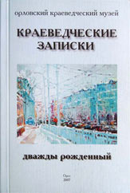
Алексеева Л.И.

«Краеведческие записки», выпуск 6.
«Дважды рождённый»
Орёл: издательство «Вешние воды», 2007. – 228 с. с иллюстрациями.
Очередной выпуск издания «Краеведческие записки», посвященный 110-летию Орловского краеведческого музея и 170-летию музейного дела в Орловском крае, содержит наиболее интересные работы по музейной и краеведческой тематике, выполненные сотрудниками музея за последние годы. Сборник дополнен публикациями материалов из архива музея.
Тираж 500 экз.

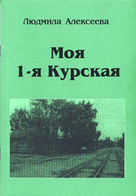
Алексеева Л.И.

"Моя 1-я Курская"
Орёл: Издательство А.В.Воробьёва, 2007.
Автор этой книги не писатель и не краевед. Людмила Ивановна, родилась 80 лет тому назад на 1-й Курской и всю жизнь прожила на этой улице. Много событий произошло в стране, в Орле, на родной улице за эти годы, а если учесть, что Людмила Ивановна всегда с интересом слушала рассказы своего деда и бабушки, то в памяти её сохранились события целого столетия. Об этом и рассказывает Людмила Ивановна.
Окончив в 1951 году филфак пединститута, Людмила Ивановна работала учительницей в школе, а затем много лет библиотекарем в школах города. Любовь к книге зародилась у неё с самого детства, когда в семье деда, имевшего самую большую библиотеку в округе, часто устраивали домашние чтения.
Происходя из рода купцов Шушпановых и Алексеевых, многочисленная родня которых проживала почти на всех пяти Курских улицах, она оказалась фактически единственной хранительницей сведений о многих из представителей этих родов. На страницах книги рассказывается о повседневных занятиях жителей улицы, описывается уклад жизни среднего купечества, о том, как история страны прошлась по судьбам её близких. Многие из её родственников отдали свои жизни за победу в Великой Отечественной войне. Людмила Ивановна хранит фотографии, составляет генеалогическое дерево, ходит в архив и музеи. С её помощью был создан краеведческий музей в школе №11.
То, чем занимается Л.И.Алексеева, возвращает нам нашу историю через историю судеб конкретных людей. Это могло бы послужить примером для многих современных семей, в которых память не распространяется дальше бабушек и дедушек. Многочисленные фотографии, размещённые в книге, изображают не просто чьих-то родственников, а являются живой историей ушедших веков.
Тираж - 200 экз.

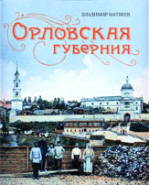
В.Матвеев:

"Орловская губерния"
Орёл: Издательство ОРАГС, 2007.
Два года тому назад автор выпустил книгу об Орле, в основе которой лежали изображения города на дореволюционных открытках. Книга имела большой успех. Это подвигло В.Матвеева на то, чтобы рассказать с помощью открыток из своей коллекции уже обо всей Орловской губернии. Так получилась настоящая фотолетопись губернии, её уездов, городов. Читатель сможет увидеть, какими были сто лет тому назад Орёл, Брянск, Елец, Ливны, Мценск, Болхов, Малоархангельск, Дмитровск, Карачев, Севск, Кромы, Бежица, Трубчевск.
Рассказы о городах сопровождаются записками современников, исследователей, писателей, краеведов, документальными свидетельствами. Они помогли стереть многие "белые пятна" и обогатить историю развития нашего края. Открытки - это ценные исторические источники о первоначальных и последующих названиях улиц, площадей, о стихийных бедствиях - пожарах, наводнениях, о границах землепользования и расположения достопримечательных усадеб, садов, о величественных храмах, мостах, старинных картах.
Книга предназначена для широкого круга читателей. Школьник и студент, учитель и архитектор, краевед и путешественник, каждый найдёт для себя много интересного в этой книге.
В книге 705 цветных и тоновых фотооткрыток.
Тираж книги - 1000 экземпляров.
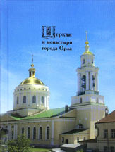
О.Н.Попов, Р.И.Реуцкая, В.Г.Сидоров

"Церкви и монастыри города Орла"
Библиографический справочник
Издание 2-е, дополненное. - Орёл: Фолиант, 2007.
Первое издание книги под таким же названием вышло в свет в 1998 году и пользовалось большой популярностью среди любителей истории Орла, краеведов.
Тираж - 1000 экз.
Второе издание стало альбомного формата, красочно оформлено и больше стало походить на подарочное издание. В книгу включены сведения о двух монастырях, двадцати шести православных церквах и восьми культовых сооружениях других конфессий. О каждом из них приводятся краткие исторические справки, представлены их фотографии или рисунки конца XIX и начала XX веков, современные изображения, а также виды тех мест, где находились разрушенные церкви.
Второе издание дополнено новыми фотографиями храмов различных конфессий и литературными публикациями о них за последнее время. Библиографические списки литературы помогут читателям глубже познакомиться с историей каждого храма, культового сооружения.
Тираж - 1000 экз.
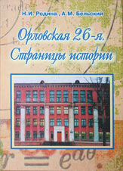
Родина Н.И., Бельский А.М.

"Орловская 26-я. Страницы истории"
Орёл: Издательство А.В.Воробьёва, 2007.
Впервые в нашем городе вышла книга, посвященная обычной школе, её истории, её преподавателям и выпускникам.
Тысячи и тысячи старшеклассников ежегодно оканчивают школы и выходят в самостоятельную жизнь. Проследить за судьбой каждого из них у школы нет ни сил, ни возможности. Хорошо, если сами ученики поддерживают связь со своими учителями, сообщают о своих успехах. В большинстве случаев через несколько лет и эти связи прерываются. Если ученик не прославился на всю страну (или область), если его имя не звучало по радио и не появлялось в газетах, то в родной школе о нем могут и не узнать. А жаль…
Как написал в своём стихотворении выпускник школы, поэт и писатель-фантаст Вячеслав Назаров:
Мы вечно кого-то славим,
кого-то не признаём.
Послушай,
а что оставим,
когда навсегда уйдём?..
Работа наша –
Россия,
мятеж её и покой,
и чтобы от нашей силы
была она чуть другой –
хотя бы на самую малость,
на дерево или дом…
И чтобы это осталось,
когда навсегда уйдём.
Устранить эту несправедливость, вспомнить хотя бы лучших своих учеников, собрать их вместе на страницах книги и решили авторы книги, посвященной истории 26-ой школы, Надежда Ивановна Родина – учитель истории, отличник народного просвещения, руководитель школьного музея,– и Александр Михайлович Бельский – заведующий экскурсионным отделом областного Центра детского и юношеского краеведения, туризма и экскурсий (бывшая ДЭТС), руководитель школьного литературно-краеведческого объединения. Н.И.Родина подготовила первую часть книги, «Исторический очерк», для чего использовала документы государственного архива, городского отдела народного образования, воспоминания учителей и выпускников школы. А.М.Бельский для второго раздела книги подготовил «Именной словарь общеобразовательного учреждения средней школы №26 города Орла». Третья часть книги – поэтическая.
Назову только одно имя – Жорес (Комаров) Александр Николаевич, директор 26-й школы, руководитель подпольной группы, действовавшей в оккупированном Орле. Погиб в 1942 году. Среди выпускников много инженеров, преподавателей, кандидаты и доктора наук, генералы, физик-ядерщик, писатели, поэты, журналисты, чемпионы, летчики, директора заводов, музыканты, художники, артисты, представители других профессий. Есть среди выпускников и лауреат двух Государственных премий.
Это первый опыт создания такой книги и он, конечно, не свободен от ошибок и упущений: иногда неправильно указаны инициалы, годы окончания школы, жаль, что много достойных имен не вошло в это издание. Но работа над книгой не окончена, авторы продолжают расширять список «Именного словаря», принимают дополнения и уточнения.
Тираж книги очень маленький, но и он был бы невозможен без финансовой помощи одного из выпускников школы, предпринимателя.
Тираж - 100 экз.
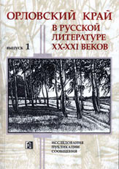
Тюрин Г.А. /Составитель/.

"Орловский край в русской литературе XX-XXI веков"
Выпуск 1
Орёл: Издательство ОГУ, издательство «Вешние воды», 2007.
Это издание открывает серию книг, которые будут посвящены писателям и поэтам Орловщины XX-XXI веках. Автор научного проекта, ответственный редактор и составитель Тюрин Г.А. В работе над книгой принимал участие коллектив авторов.
Первый выпуск посвящен памяти художника, поэта, педагога и краеведа Леонида Николаевича Потапова (1943-2004 гг.) В книгу включены неопубликованные ранее произведения талантливого поэта и писателя, научные статьи о его изобразительном и поэтическом творчестве. Книга содержит воспоминания коллег по работе, друзей и учеников, а также архивные документы и библиографический материал. В ней много графических работ Леонида Николаевича, фотографий. Хотя это издание и адресовано исследователям-филологам, искусствоведам, преподавателям, краеведам, сотрудникам музеев, архивов и библиотек, но оно, без сомнения, будет интересно и всем тем, кто познакомился с Леонидом Николаевичем по его передачам об Орле, которые он вёл в течение нескольких лет на Орловском радио.
Тираж - 300 экз.
PS. Материалы из этой книги дополнят рассказы о Леониде Потапове, размещённые на сайте в разделах: «Краеведение», «Художники», «Поэты».

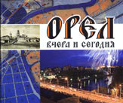
А.Лысенко, О.Попов, В.Сидоров

"Орёл вчера и сегодня"
Орёл. Издательство "Вешние воды", 2006.
Перед нами второе издание полюбившегося орловцами альбома, вышедшего пять лет тому назад. Немало изменений произошло в облике города за эти годы, построено много современных зданий. Всё меньше остаётся в Орле тех сооружений, особенно деревянных, которые напоминают о том, каким был город 100-150 лет тому назад. Коллектив авторов значительно пополнил за это время коллекцию снимков старого Орла. Теперь часть этой коллекции смогут увидеть все любители старины. Все снимки сопровождаются краткими, но содержательными комментариями, выписками из документов XIX и XX веков.
Поначалу горизонтальное расположение альбома вызывало некоторый внутренний протест. Хотелось, если уж книга носит то же название, что и первое издание, чтобы она имела те же размеры и форму. Другой могла быть только фотография старого Орла на обложке. Но издатель решил по-своему, и в этом решении есть свои преимущества. Так, появилась возможность разместить горизонтальные снимки гораздо большего размера, чем при вертикальном варианте.
Фотографии, открытки, используемые в книге, взяты из фондов краеведческого музея, из коллекций В.А.Сидорова, О.Н.Попова, Л.М.Тучнина, В.Г.Дышленко, А.П.Литюга, Л.Г.Дедюхина, М.А.Нечаева, А.Ю.Анохина, А.А.Лысенко.
Тираж 2000 экземпляров.
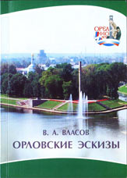
В.А.Власов

"Орловские эскизы"
Орёл: Издатель Александр Воробьёв, 2006.
Очередная книга орловского краеведа Владимира Алексеевича Власова посвящена известным орловцам того периода, когда город наш стал центром Орловской губернии. Здесь можно узнать о деятельности первого орловского губернатора Н.В.Репнина, первого губернского архитектора А.П.Клевера, президента двух академий Екатерины Дашковой, имевшей в Орле собственный дом, старейшины орловских писателей А.И.Клушина. Характеристика Орла того времени дается в записях академика В.Зуева и документах из архива Сафоновых. Вторая часть книги посвящена истории домов, связанных с судьбами Ермолова, Тургенева, Якушкина, Николая и Владимира Русановых, П.Потемкина, Ф.Крюкова, Василия Калиникова, жены Леонида Андреева А.М.Велигорской и др.
Тираж 999 экземпляров.
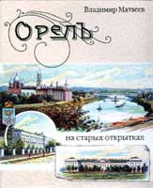
В.Матвеев:

"Орёл на старых открытках"
Орёл: Издательство ОРАГС, 2005.
Уникальная книга, богато иллюстрированная открытками из частной коллекции автора, кандидата философских наук Владимира Матвеева. Впервые в свет вышло отлично изданное подарочное издание, в котором представлены около 300 видов Орла столетней давности. Открытки сопровождаются текстами из произведений классиков, краеведов, летописных записей, архивных изысканий.
Первые открытки города были рисованными, затем появились фотографические карточки. Вначале открытки с видами города издавались в Берлине, Стокгольме, затем их стали издавать и специально созданные открыточные фирмы, в том числе и в Орле.
Кроме этого в книге впервые можно увидеть немецкие открытки с видами города, изданные в 1941-1943 годах. Интерес представляют разделы: "Сувенирные открытки", "Пасхальные открытки", а также "Реклама старого города". Тираж книги - 600 экземпляров.
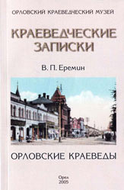
В.П.Ерёмин

"Орловские краеведы"
Орёл. Издательство "Вешние воды", 2005.
Орловский краеведческий музей время от времени выпускает "Краеведческие записки", пользующиеся вниманием со стороны не только специалистов-краеведов, но и всех интересующихся историей своего края. Это 4-й выпуск "Краеведческих записок", на этот раз он является тематическим и посвящен тем людям, которые внесли свой вклад в развитие орловского краеведения.
Это работа известного исследователя, являющегося единственным лауреатом премии им. И.Е.Забелина в нашей области, старшего научного сотрудника Орловского краеведческого музея Валерия Петровича Ерёмина. Эта книга стала его последней завершенной работой - тщательно подобранной и взвешенный свод сведений о почти ста орловских подвижниках-патриотах, к числу которых, без всякого сомнения, принадлежит и сам автор.
Тираж 500 экземпляров.

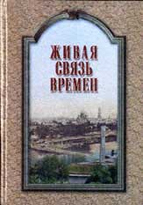

"Живая связь времен"
(Памятники, мемориальные доски г. Орла) Орёл: Издательство "Вешние воды", 2004.
Это справочник, представляющий собой первую попытку собрать и обобщить материалы о памятниках, памятных местах и знаках, о мемориальных досках нашего города. В книге собраны сведения о 60 памятниках и 166 мемориальных досках, отражающих многообразие событий происходивших в нашем городе, о знаменитых земляках, представителях литературы, культуры, науки, участниках военных событий и общественных деятелях.
Книга предназначена для всех, кто интересуется настоящим и прошлым Орла, кто хочет узнать о тех, чьи имена носят улицы нашего города.
В книге имеются многочисленные иллюстрации, к сожалению небольшого размера и монохромные по цвету. Однако, понятно, что справочник и не предназначен выступать в роли фотоальбома. Кроме того, размещение цветных иллюстраций привело бы к значительному удорожанию книги.
Тираж 1200 экземпляров.

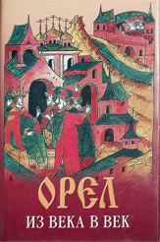

«Орёл из века в век»
Летопись основных событий. 1566 – 2000 годы
Орёл: Издательство ОРАГС, 2003. – 528 с., иллюстрации
Книга рассказывает о событиях, происходивших в экономической, политической, общественной, социальной, культурной жизни Орла с момента основания города и до завершения XX века.
Представленная в летописи информация позволяет увидеть и осознать роль и место Орла в экономическом, культурном, духовном развитии страны.
Книга адресована широкому кругу читателей – преподавателям вузов и студентам, учителям и учащимся школ, колледжей, гимназий, всем, кто интересуется историей родного края.
Тираж 1000 экз.

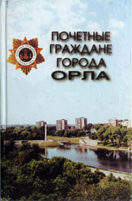
А.В.Гольцова, В.П.Ерёмин, А.И.Лысенко

«Почетные граждане города Орла»
Орёл: Издательство «Вешние воды», 2001. – 120 с. Издание 2-е, дополненное и исправленное.
Тираж 3000 экз.

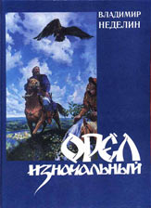
В. Неделин

"Орёл изначальный"
Орёл. Издательство "Вешние воды", 2001
Впервые в современной историографии города Орла так подробно описан период жизни людей на месте слияния Оки и Орлика с древнейших времен до XVIII века.
Автор воссоздал атмосферу зарождения города, сыгравшего значительную роль в государственном и духовном развитии России, не только в строках текста, но и представил все живо в иллюстрациях. Причем, рисунки его не вольный полет фантазии художника, а фактографичны и несут в себе научную основу. Кроме рисунков древнего Орла, в книге содержится много планов города, отразивших изменения, происходившие при его развитии в течение нескольких веков.
Книга рассчитана на широкий круг читателей.
Тираж 7000 экземпляров.

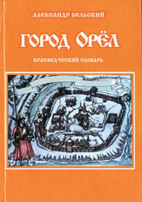
А. Бельский

"Город Орёл". Краеведческий словарь.
Орёл: Издательство ОГУП "Орловская областная типография "Труд". 2000.
Эта книга - первый опыт краеведческого словаря города Орла, хронология жизни, представленная в именах и судьбах его замечательных граждан. Автор, много лет работающий в области литературного краеведения, проделал огромную работу по составлению словаря и систематизации сведений, собранных в нём. В книге содержится свыше 1700 фамилий, как наших земляков, так и известных писателей, артистов, космонавтов, ученых, посетивших наш город. Искать в книге нужную фамилию легко и просто, т.к. кроме сфер деятельности, к которым можно отнести того или иного человека, а словарь включает несколько таких разделов, в нем имеется и алфавитный указатель.
Каждый, кто перелистывает страницы этой книги, сразу же становится как бы соавтором А.Бельского, т.к. замечает, что не хватает тех или иных фамилий, достойных быть в числе тех, что уже содержатся в словаре, и хотел бы предложить свои дополнения. Автор знает об этом и будет признателен за дополнения и уточнения, т.к., к сожалению, публикуются не все даты, не везде приводятся полные имена, перед некоторыми фамилиями отсутствуют инициалы. Такова наша история, наша страна, что не удается сберечь сведения даже о достойных людях. Работа над словарём продолжается.
Тираж 999 экземпляров.
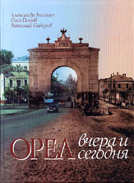
А.Лысенко, О.Попов, В.Сидоров

"Орёл вчера и сегодня"
Орёл. Издательство "Вешние воды", 2000.
Перед нами хорошо изданная, богато иллюстрированная книга, в которой, наконец, частично удовлетворено желание любознательных жителей города. Дело в том, что многие люди, интересующиеся историей города, часто задаются вопросами о том, что находилось в том или ином месте сто лет тому назад, хотят сравнить хорошо известные городские пейзажи с видами прошлого. Авторы, словно угадав пожелания читателей, показывают в своей книге открытку столетней давности, а рядом современный снимок, сделанный примерно с того же места, что и век назад. Все снимки сопровождаются интересными комментариями.
Открытки, используемые в книге, взяты из коллекции известного их собирателя и знатока, автора и соавтора многочисленных библиографических справочников, бывшего директора библиотеки им. Бунина В.А.Сидорова. Краеведческий материал и снимки современного Орла подготовил О.Н.Попов, полвека увлекающийся фотографией и краеведением. Часть снимков сделана известным фотохудожником В.А.Павловой.
Тираж 2000 экземпляров.

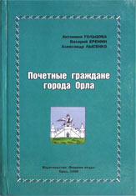
А.В.Гольцова, В.П.Ерёмин, А.И.Лысенко

«Почетные граждане города Орла»
Орёл: Издательство «Вешние воды», 1998. – 120 с
Тираж 3000 экз.

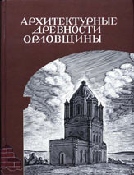
В. Ромашов, В. Неделин

"Архитектурные древности Орловщины"
Орёл. Издательство "Вешние воды", 1998.
Чтобы осуществить идею создания этой книги, художник Вячеслав Ромашов на свои средства неоднократно объехал всю Орловскую область, побывал в самых дальних её уголках в поисках ещё оставшихся, зачастую совсем разрушенных церквей, монастырей, часовен. Время неумолимо, ещё более безжалостен человек, разрушающий то, что было создано его предками. Пройдет ещё несколько лет, и никто никогда не увидит того, что удалось показать нам авторам этой книги. Работа в архивах Владимира Неделина помогла уточнить названия, историю разрушенных храмов, а иногда уточнить и их облик.
По опросам библиотекарей книга признана самой читаемой в 1999-2000 годах в Орловской области.
Тираж 1200 экземпляров.

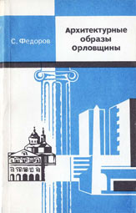
С.И.Фёдоров

"Архитектурные образы Орловщины"
Тула: Приокское книжное издательство,1982.
Предлагаемая читателю книга известного архитектора Сергея Ивановича Фёдорова - результат длительных и многолетних изысканий, проведенных автором во многих архивах, библиотеках и музеях страны, проектных учреждениях и личных архивах. Автор сумел обнаружить многие неизвестные ранее документы и рассказывает об этом со знанием дела, интересно и убедительно. В книге можно узнать о выдающихся памятниках архитектуры, скульптуры, садово-паркового и усадебного искусства, составляющих историко-культурное богатство Орловщины.
В книге имеются многочисленные фотографии и иллюстрации, дана обширная библиография, имеются необходимые справочно-научные пояснения.
Тираж 5000 экземпляров.

